**#상품목록컴포넌트**

**상품 목록을 가져오는 api부터 추가**



**ListComponent 추가**

api 서버에서 페이징처리와 관련된 값들을 구성해서 보내주니까 initState로 초기값 설정해주고 serverData라는 이름으로 상태관리

페이지 이동과 관련된 것들은 커스텀훅(useCustomMove)으로 빼놓았으니까 필요한 것들만 가져와서 활용

데이터를 불러오는 동안에 표시할 FetchingModal 컨트롤해주기 위해서 fetching 변수 상태관리.

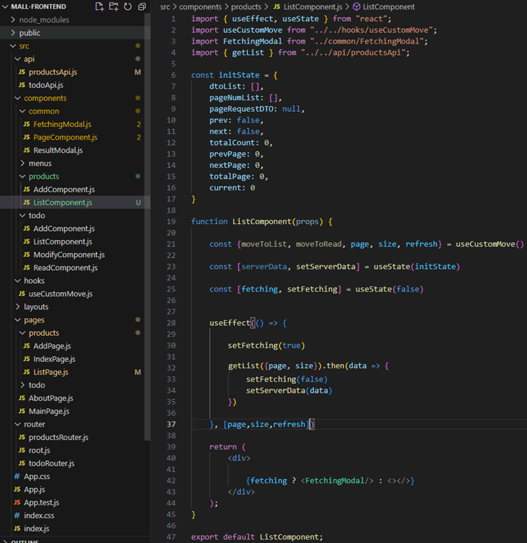

ListPage에 ListComponent 추가 해주기.

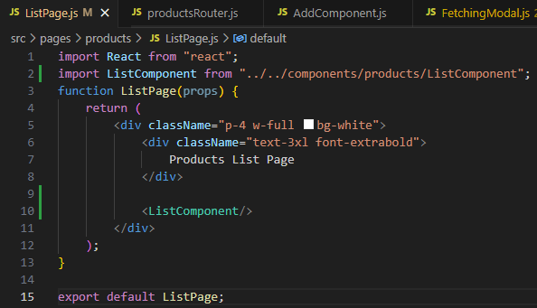

json 데이터 잘 받는지 확인.

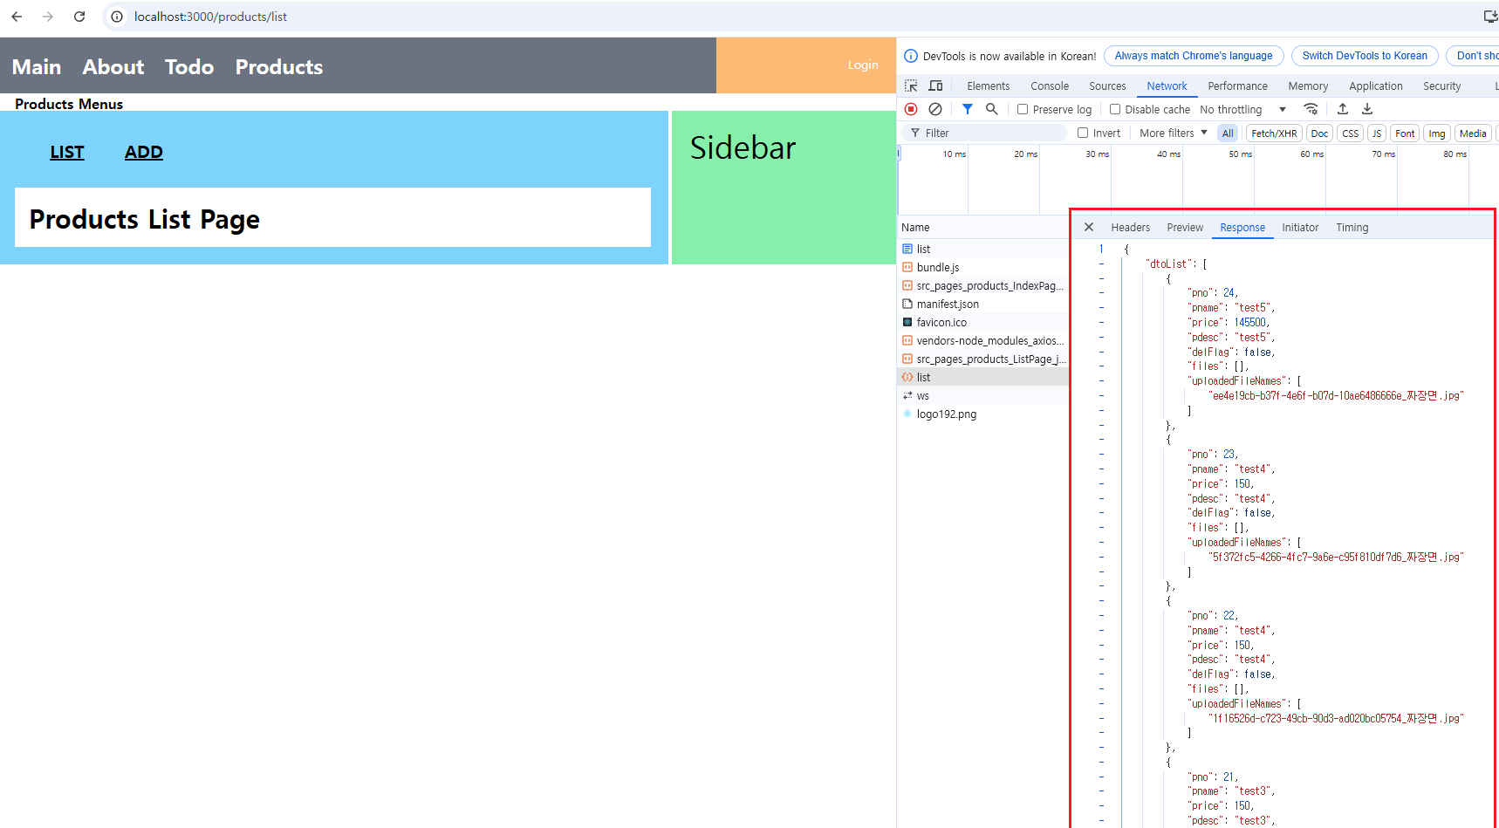

받아온 json데이터 화면에 목록으로 구성해서 뿌려주는 코드 추가.

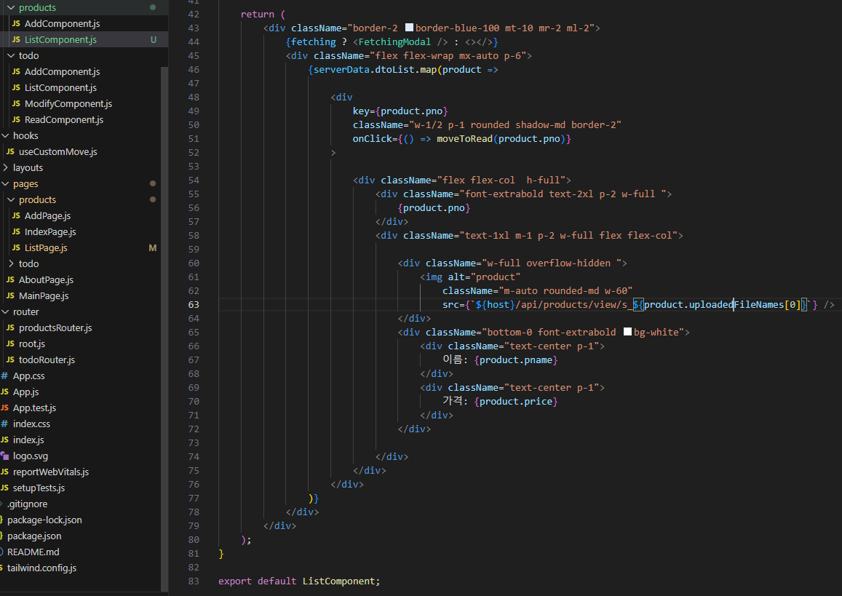

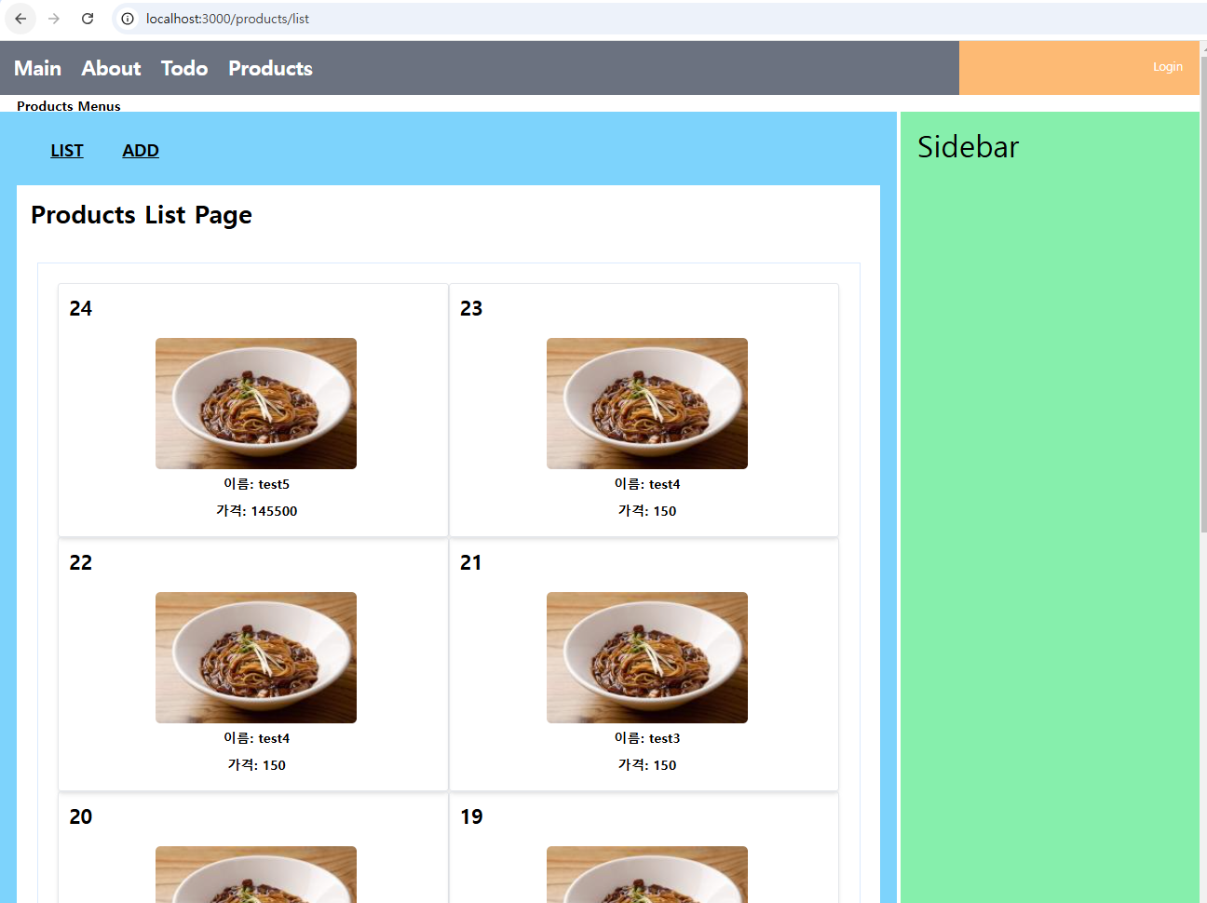

페이징 처리 컴포넌트 추가

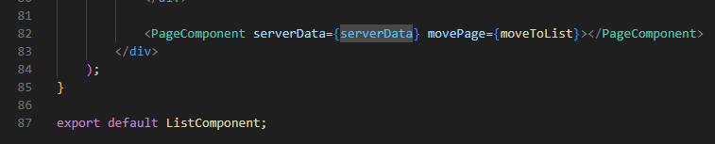

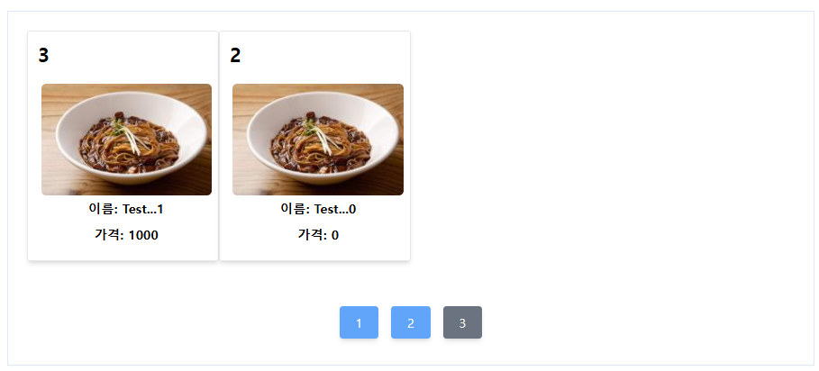

목록 div에 onclick으로 moveToRead를 걸어놔서 클릭 시 url 이동도 됨.

상세 조회 페이지는 아직 미구현이라 아래와 같이 이동만 확인할 수 있음.

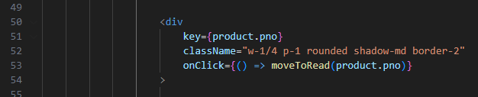

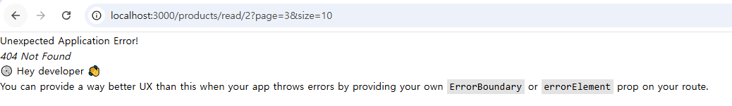

**#상품 조회 컴포넌트 처리**

**조회 페이지 추가 -> 라우팅 처리 -> api개발 -> 조회 컴포넌트 개발 -> 조회 페이지 마저 개발**

조회 페이지 추가

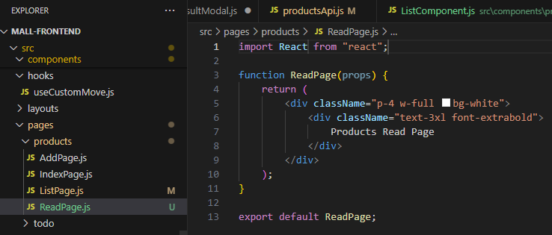

라우팅 처리

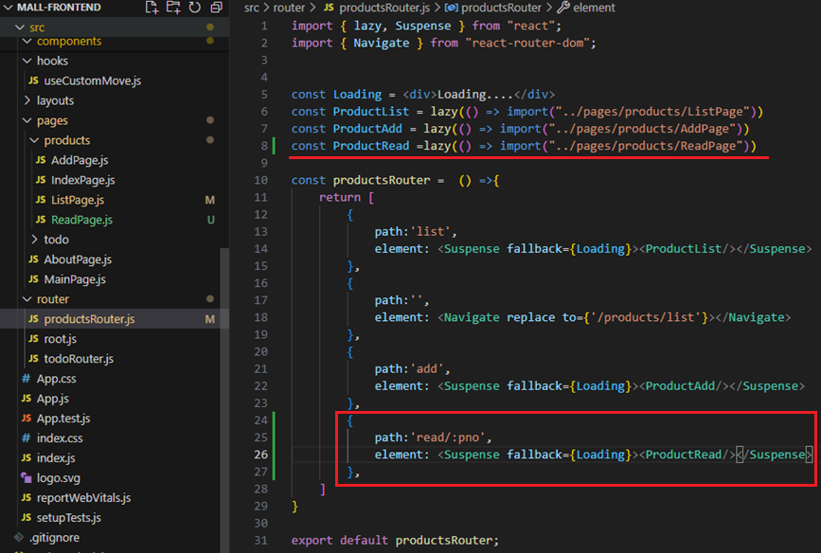

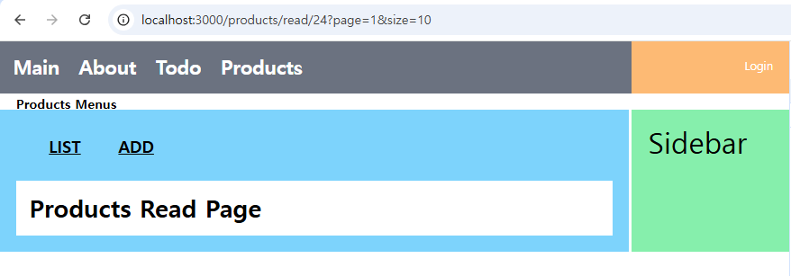

api 추가.

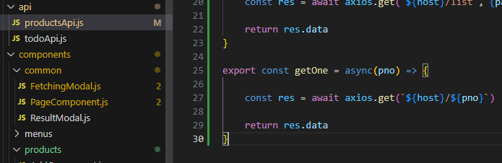

ReadPage에 ReadComponent추가 해주고 url 경로의 매개변수를 pno변수로 받아와서 넣어줌.

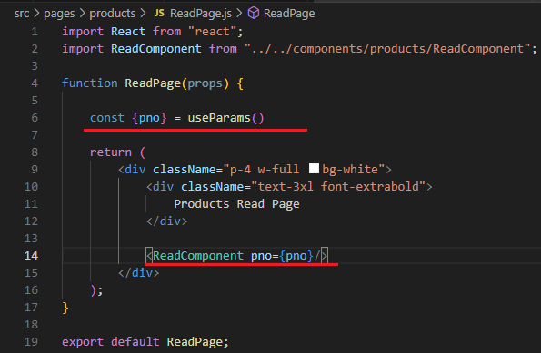

api 통신 테스트

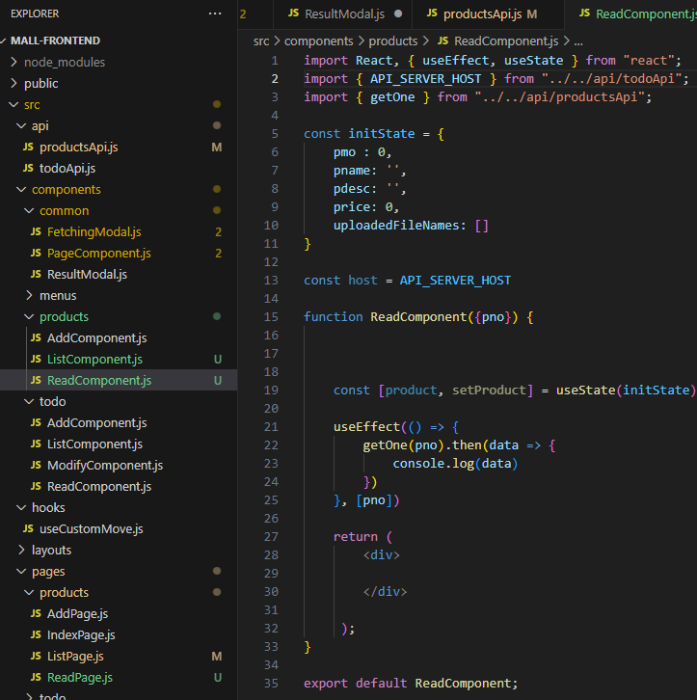

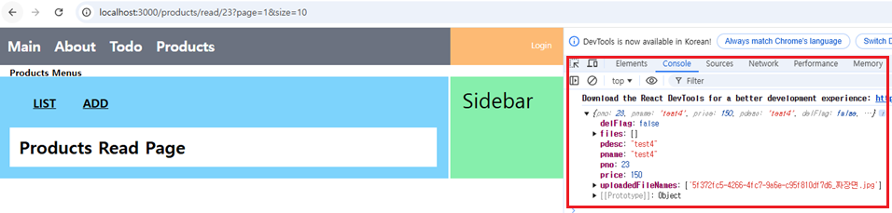

FetchingModal 추가

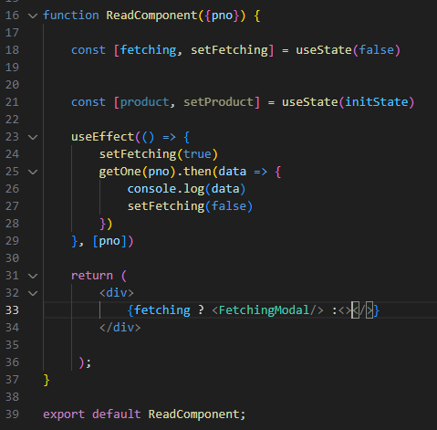

리스트 페이지로 돌아가거나 수정 페이지로 이동할 떄 사용할 커스텀 훅 추가.

조회 페이지 구성을 위해 api 서버로부터 받아온 데이터 setProduct

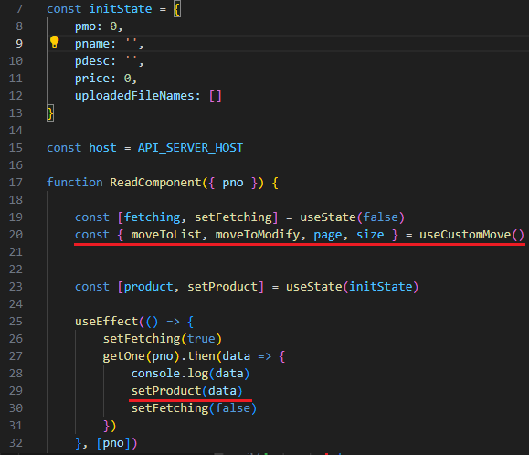

조회 페이지 구성해주기.

해당 상품의 이미지가 여러개 일 수 있기 때문에 map 처리

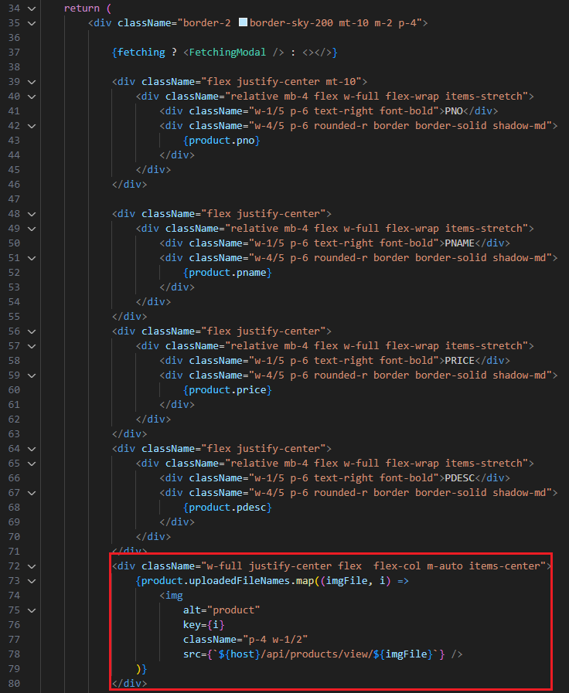

무조건 1페이지가 아닌 보던 페이지로 돌아가기 위해 page, size 객체 전달

